Зачем нужна ребенку прививка от гриппа?

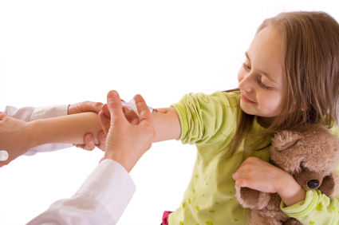
Вирус гриппа очень опасен для неокрепшего организма ребенка. Он влияетпрежде всего на нервную, сердечную и дыхательную систему ребенка, а также подрывает его иммунитет. Поэтому нужно защитить малыша от этих пагубных воздействий вирусов гриппа, сделав ему прививку. Как действует прививка и как она защищает организм ребенка от опасного гриппа?
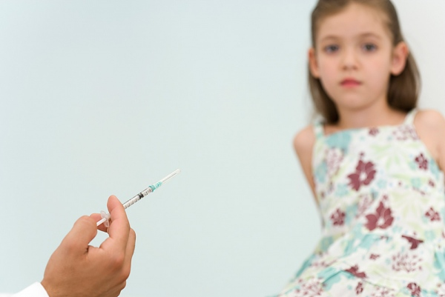
После того, как ребенку сделали прививку от гриппа, у него в организме начинают образовываться антитела, которые действуют против вирусов гриппа. Но только против тех вирусов, которые есть в составе вакцины.
Есть одна особенность, которую родителям нужно знать: если ребенку делают прививку от гриппа впервые и если ему еще не исполнилось 9 лет, прививка нужна не одна, а две. Вторую делают через месяц после первой, и тогда малыш уж точно будет защищен от штаммов гриппа. В других случаях повторная прививка ребенку не требуется.

Насколько эффективна прививка от гриппа для детей?
Наблюдения медиков показывают, что эффективность прививки от гриппа, сделанной детям, составляет до 90%, если все условия соблюдены. То есть если вакцина качественная, сделана в срок, если нет противопоказаний и учтен возраст ребенка – от 6-и месяцев. Прививка от гриппа позволяет ребенку не заболеть даже в сезон гриппа, так что делать ее однозначно стоит.

Прививка от гриппа не эффективна только в том случае, если сделана при наличии противопоказаний. Вот эти противопоказания:
- Возраст ребенка до шести месяцев
- Заболевания у ребенка в стадии обострения
- Если ребенок уже болен гриппом или простудой
- Если у ребенка высокая температура
- Если ребенок испытал обострение хронического заболевания или переболел простудой меньше двух недель назад
- Аллергия ребенка на белок яйца курицы, который входит в состав большинства вакцин
Если у ребенка проявляются осложнения после прививки, об этом нужно немедленно известить врача.

Можно ли делать еще одну прививку, кроме прививки от гриппа?
Да. Это разрешается даже в том случае, если ребенок склонен к сопутствующим гриппу заболеваниям. Например, если ребенок - постоянный клиент лор-врача, склонен к вирусным инфекциям, то можно провести сразу две прививки – против гриппа и против пневмококков. И тогда ребенок не заболеет даже в том случае, если в семье заболел гриппом не привитый взрослый.

Насколько часто детям делают прививки от гриппа?
Если ребенку еще не исполнилось 9-и лет и он пока что ни разу не получал прививок, их делают две - с перерывом в месяц. Если ребенок с шестимесячного возраста получает прививки от гриппа, интервал составляет год. На протяжении этого года состав вакцины от гриппа обязательно меняется, поскольку меняется формула и самого вируса гриппа.
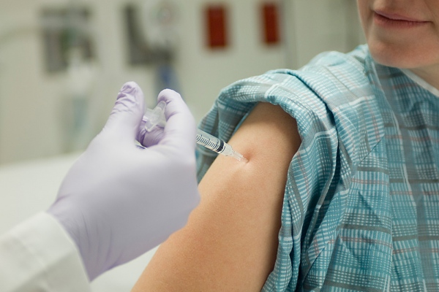
Обычно прививки ребенку от гриппа начинают делать с октября-ноября, так же. как и взрослым. Раньше делать их нет смысла, поскольку до разгара гриппа антитела в организме ребенка должны набрать силы, а иммунитет укрепиться, а не наоборот. Если сделать прививку от гриппа ребенку слишком рано, то иммунитет успеет поработать и ослабить свою силу, и грипп застанет ребенка врасплох.

Могут ли родители отказаться от прививки ребенку?
Да, могут. Это бывает редко, и только в том случае, если достоверно известно, что у ребенка есть противопоказания к прививке.

Могут ли родители самостоятельно выбрать вид вакцины от гриппа?
Да, могут, если такой выбор есть. Например, если в детском саду представлено несколько видов вакцин, родители могут выбрать платную или бесплатную. Они могут спросить рекомендации врача, если не знают, какую вакцину лучше выбрать для ребенка. Как правило, медицинская сестра в саду может порекомендовать ребенку спилит-вакцину, в составе которой, кроме антигенов вирусов гриппа, есть еще и матриксный антиген, который помогает ребенку сделать иммунитет намного сильнее и противостоять инфекциям. Представители этих вакцин – Ваксигрипп, Бигривак, Флюарикс.
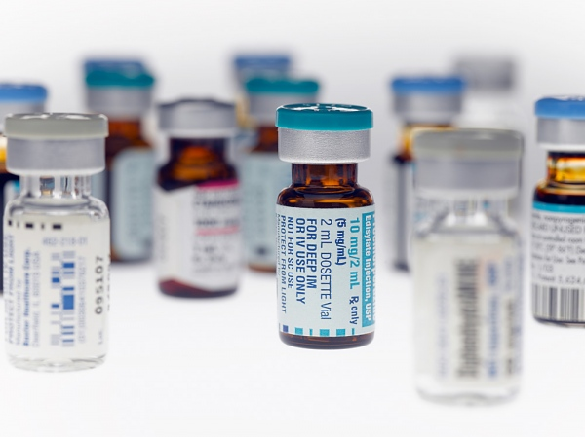
Есть еще и вакцины третьего поколения, которые содержат только один антиген – поверхностный. Представители этих препаратов – Инфлювак, Агриппал, Гриппол.
Родителям не стоит беспокоиться – и тот, и другой вид вакцин очень эффективен.
Прививка против гриппа для ребенка – дело очень ответственное. И главное, чтобы родители не игнорировали эту важную ежегодную процедуру

